1 概述
动云IOS播放器SDK提供视频直播点播播放器，可以帮助开发者快速实现视频播放能力。

2 功能和特点

2.1 系统要求
IOS7.0及以上

2.2 功能列表
- 支持全屏或非全屏播放
- 支持播放，暂停，停止，快进，快退
- 支持播放器状态查询，支持播放器数据上报
- 支持视频编码格式：H.264，文件格式：.mp4、.flv
- 支持视频直播流媒体协议 HLS,RTMP

3 SDK 集成
- 向项目中添加三方库文件
如果添加的第三方库只有.h和.a文件，直接把文件夹拖进项目下面，这时会弹出下面的提示框，一定要勾选下面选择的选项：
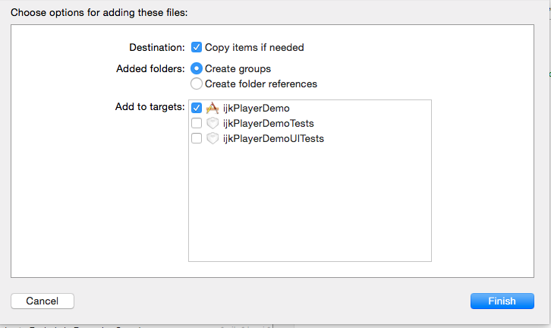
这里要注意,在Add to targets里面一定要选择上要将库文件（.a文件）添加到的目标，这是告诉项目哪些目标需要包含.a文件，不然的话项目目标里将不会包含.a文件；这个时候，进入“工程->添加了第三方库的项目目标(TARGETS里面)->Build Phases->Link Binary With Libraries”可以看到下面添加里许多刚刚加入的库文件(.a文件)：

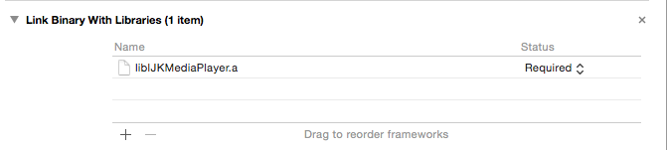
- 设置第三方库头文件路径
进入“工程->添加了第三方库的项目目标->Build Settings->Search Paths”，然后选中User Header Search Paths，在里面添加三方库头文件的路径：
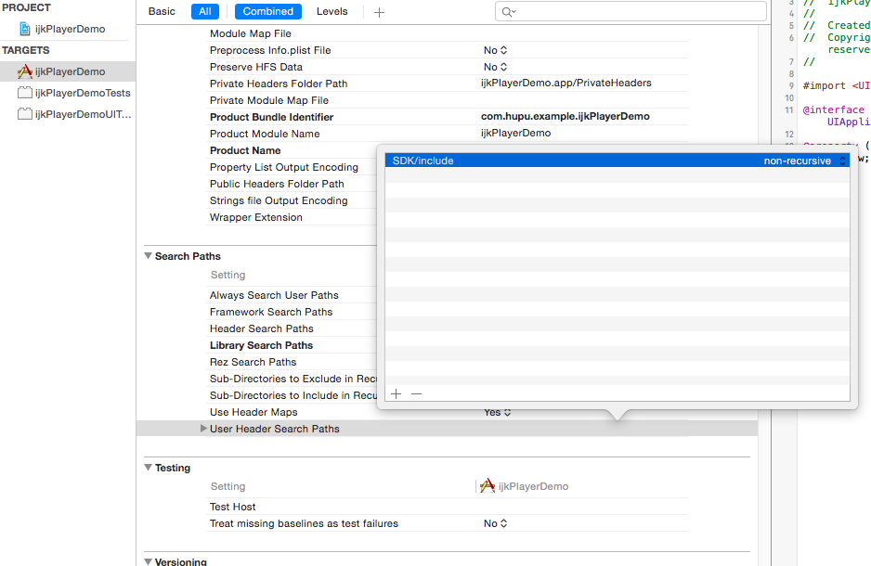

4 基本功能以及API
调用接口：IJKFFMoviePlayerController

详细 API：

构造函数：

- (id)initWithContentURL:(NSURL *)aUrl

withOptions:(IJKFFOptions *)options;

初始化一个播放器实例

参数：

aUri 播放视频源地址

options 播放配置参数（默认 [IJKFFOptions optionsByDefault] 即可）

例如：

self.player = [[IJKFFMoviePlayerController alloc] initWithContentURL:theMovieURL withOptions:[IJKFFOptions optionsByDefault]];

公共方法：

- (void)prepareToPlay;

开始加载视频

- (void)play;

开始播放视频

- (void)pause;

暂停视频播放
- (void)stop;

停止视频播放

- (BOOL)isPlaying;

判断当前视频是否正在播放

- (void)shutdown;

释放播放器

@property (nonatomic, readonly) UIView *view;

当前播放器关联的 UIView，用来渲染视频

@property (nonatomic, readonly) NSTimeInterval duration;

当前播放视频的总时长

@property(nonatomic, readonly) BOOL isPreparedToPlay;

判断当前视频是否已经加载完成

@property(nonatomic) NSTimeInterval currentPlaybackTime;

当前视频播放位置

@property (nonatomic, readonly) MPMovieLoadState loadState;

当前视频网络加载状态

@property (nonatomic, readonly) MPMoviePlaybackState playbackState;

当前视频播放状态
@property (nonatomic, readwrite) MPMovieScalingMode scalingMode;

设置当前视频在 UIView 上的缩放模式，默认是：MPMovieScalingModeAspectFit

@property(nonatomic, readonly) NSInteger bufferingProgress;

当前视频缓冲的百分比

@property(nonatomic, readonly) NSInteger width; @property(nonatomic, readonly) NSInteger height;
获取视频的宽高

调用接口：IJKFFOptions

API：

@property(nonatomic) int cache; //ms

配置媒体数据的缓冲区长度，单位是：ms

缓冲区长度越大，直播延迟会越大，但是播放相对比较平滑流畅，相反缓冲区长度越小，直播 延迟会越小，但是播放相对比较卡顿

消息回调：

IJK_EXTERN NSString *const IJKMediaPlaybackIsPreparedToPlayDidChangeNotification;

当视频加载完毕，返回消息_=80_知

IJK_EXTERN NSString *const IJKMoviePlayerLoadStateDidChangeNotification;

当视频网络加载状态改变，返回消息通知

IJK_EXTERN NSString *const IJKMoviePlayerPlaybackDidFinishNotification;
当视频播放完成或者因为错误中断，返回的消息通知

错误码：

-5: /* Input/output error */
-101: /* STREAM ioctl timeout */
-104: /* State not recoverable */
-110: /* Request rejected or failed by the server */
-111: /*Request rejected because SOCKS server cannot connect to identd on the client */
其它: /*未知错误*/

IJK_EXTERN NSString *const IJKMoviePlayerPlaybackStateDidChangeNotification;

当视频播放状态改变，返回的消息通知

